ALCALDE DE PASTO INSTALÓ ÚLTIMO PERIODO DE SESIONES ORDINARIAS DEL CONCEJO MUNICIPAL DE PASTO
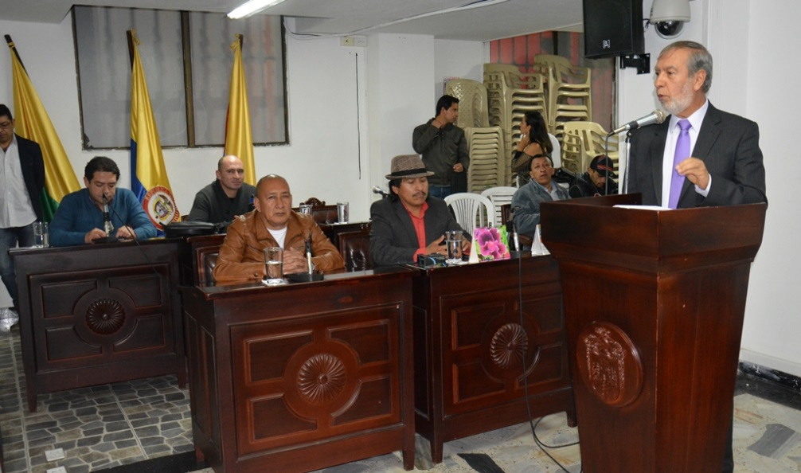
El Alcalde de Pasto Pedro Vicente Obando Ordóñez, instaló el último Periodo de Sesiones Ordinarias del año 2017 del Concejo Municipal de Pasto, sesión en la que el burgomaestre entregó de manera oficial a la corporación para su estudio, el presupuesto del municipio para el año 2018, por un monto superior a los 715 mil millones de pesos.
El mandatario local expresó que en este nuevo periodo “continuaremos atendiendo los temas vitales que siguen siendo de gran importancia para la ciudadanía, instaurando el compromiso de cada una de las Secretarías de la Administración con sus funciones y competencias primordiales de acuerdo al Plan de Desarrollo Municipal, Pasto Educado Constructor de Paz”.
Así mismo el alcalde expresó que “lo más importante, es poder decir que tenemos un Concejo con el cual podemos trabajar, un Concejo que nos apoya en las iniciativas y que los proyectos aprobados son importantes para el desarrollo de nuestra ciudad”.
El Conceja Álvaro Figueroa Mora, resaltó el trabajo que ha desarrollado el Alcalde Pedro Vicente Obando Ordóñez, y expresó “el Alcalde realizó un diagnostico serio del trabajo que viene adelantando la administración municipal y precisamente los 19 concejales también tenemos una gran responsabilidad con el constituyente primario que nos eligió, para trabajar y que esta ciudad tenga un mejor amanecer”.
Ante esto el Concejal Serafín Ávila destacó los cabildos desarrollados por la administración municipal. “Valoramos los cabildos como una experiencia muy importante, donde la gente participó, definió democráticamente el presupuesto, en que querían invertirlo y eso es muy importante porque se empodera a la comunidad”.
Somos constructores de paz

ALCALDE DE PASTO SE REUNIÓ CON LÍDERES COMUNALES PARA DIALOGAR SOBRE LA EJECUCIÓN DE LOS PROYECTOS DE CABILDOS
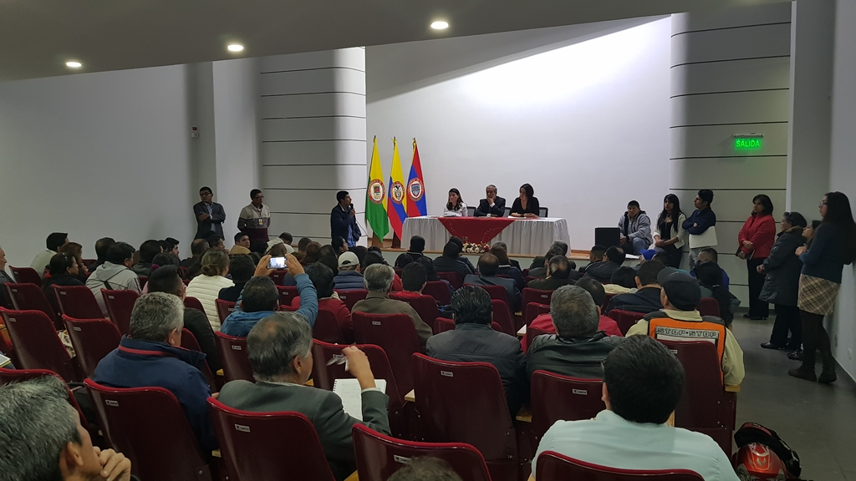
Como positivo, calificó el alcalde de Pasto Pedro Vicente Obando Ordóñez, el encuentro que sostuvo este lunes en la noche con los líderes y presidentes de juntas de acción comunal, de los diferentes sectores de la zona urbana del municipio, para analizar cómo avanza el proceso para la ejecución de los 165 proyectos que fueron viabilizados en cabildos.
El mandatario local explicó que en este encuentro les reiteró su voluntad política para que este tipo de procesos participativos se intensifiquen y que sean los ciudadanos quienes decidan los temas que les competen. Así mismo indicó que todos los proyectos aprobados se realizarán en un 100 por ciento, e insistió que si por alguna razón no se alcanzaran a desarrollar en lo que falta de este año, se ejecutarán en los primeros meses del próximo año.
De igual manera el alcalde aclaró que la Ley de garantías, no interferirá en la ejecución de estos proyectos, ya que dicha norma solo afecta a la contratación directa, y en el caso de estos proyectos, serán ejecutados a través de licitación pública, modalidad que no es afectada, por la norma que comienza a regir a partir del próximo 11 de noviembre.
Finalmente, el mandatario local aseguró que para el próximo 14 de octubre se ha programado un nuevo encuentro con la Comuna 5, respondiendo a la solicitud de los dirigentes de ese sector, para analizar sus principales problemáticas y plantear soluciones.
Somos constructores de paz
SECRETARÍA DE EDUCACIÓN LANZÓ EL PROYECTO INNOVADOR EDUCATIVO MUNICIPAL PARA LOS SABERES Y LA ALTERNATIVIDAD “PIEMSA” ENCAMINADA AL MEJORAMIENTO DE LA CALIDAD EDUCATIVA EN EL MUNICIPIO
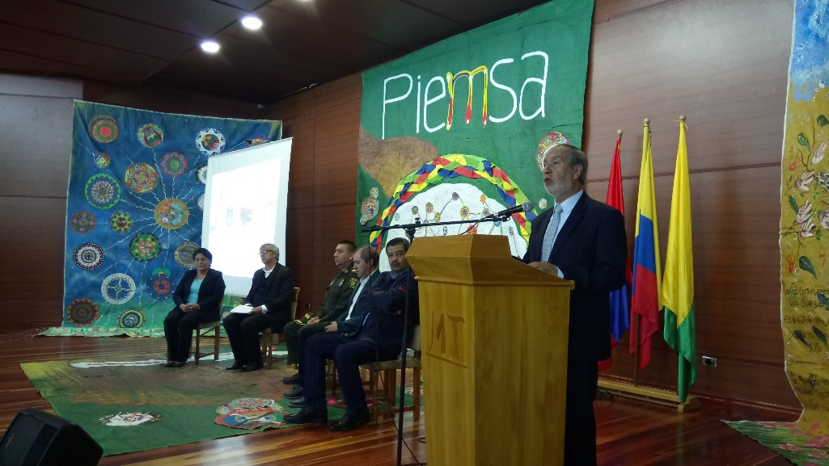
En el marco de la Semana de la II Feria Internacional del Libro de Pasto y X Temporada de Letras, la Secretaría de Educación de Pasto lanzó el Proyecto Innovador Educativo Municipal para los Saberes y la Alternatividad “PIEMSA”, estrategia de articulación de las políticas encaminadas a mejorar la calidad y pertinencia de los procesos de formación en todos los niveles como preescolar, primaria y secundaria, con acciones concretas teniendo en cuenta la participación y el compromiso de los actores de la educación para el municipio de Pasto.
Al evento participaron el Alcalde de Pasto Pedro Vicente Obando Ordóñez, el Secretario de Educación de Pasto, Henry Barco Melo; la Subsecretaria de Calidad Educativa, Piedad Figueroa; además del Presidente de Asociación de Rectores, Fabio Cabrera; el Presidente de SIMANA Armando Aux; el Coronel Diego Vázquez, Comandante de Policía de la Metropolitana de Pasto, docentes, estudiantes y padres de familia.
El programa PIEMSA hace pertinencia, a través de 5 ejes fundamentales: cultural, ambiental, con el momento histórico, con las leyes y normas nacionales y con la pedagogía actual. En tema de calidad, cabe destacar que está referida a los resultados no únicamente de las pruebas SABER, sino a elementos vitales como los resultados en avances de la convivencia escolar, de la interacción con el entorno y la sociedad, en donde se resalta la vocación de los maestros y maestras comprometidos en la formación y transformación de la sociedad y especialmente aquellos que atienden población en situación de vulnerabilidad y con necesidades especiales de aprendizaje.
El Secretario de Educación Municipal, Henry Barco Melo, expresó que, “dentro del escenario y el programa estratégico PIEMSA convocamos a los estudiantes y comunidad educativa para recibir inquietudes de cuáles son las propuestas para incorporar en el proyecto educativo Municipal de Pasto y escucharlos mediante las metodologías de la educación nos permiten conocer sus voces”. Dijo que los docentes están pidiendo nuevos elementos frente a la formación de maestros, frente a sus autonomías, frente a la posibilidad que se incorporen nuevos elementos en los planes de estudio, como las humanidades. “Hay múltiples terminologías y tenciones que tenemos que en las mesas temáticas, trabajarlas para que el proyecto PIEMSA todos los días se alimente con las voces de las comunidades educativas de Pasto” recalcó.
El mandatario Local expresó que, el Proyecto Educativo Municipal PIEMSA, el cual se concibe como una estrategia participativa de todos los actores de las comunidades educativas del municipio de Pasto, oficiales y privadas y que busca el mejoramiento de la calidad enfocada al desarrollo sostenible del municipio y la región. “Este Proyecto hace que los maestros piensen día a día en la educación para hacerla mejor, necesitamos avanzar y si no repensamos la educación diariamente es imposible mejorar. PIEMSA se convierte en el programa investigativo más importante de la educación del sur de Colombia”.
Piedad Figueroa, Subsecretaria de Calidad Educativa de Pasto, indicó que, este Proyecto es para la pertinencia y la calidad educativa. Sabemos que tenemos muchas fortalezas y tanto potencial que no se ha explorado suficientemente. “El programa PIEMSA ha tenido gran acogida por parte de los estudiantes y organizaciones estudiantiles, ya que aportan elementos que permiten asumir posiciones conceptuales a partir de las cuales se referencia el trabajo formativo y pedagógico”.
Ante esto la rectora de la Institución Educativa Municipal Nuestra Señora de Guadalupe, Rosa Cecilia Bustos, señaló que, “el lanzamiento de esta estrategia PIEMSA es innovadora, y era de gran espera en el municipio de Pasto. Desde la asociación de rectores siempre estuvimos identificando esa necesidad de la construcción de un proyecto educativo de región pensado en y para Pasto, para nuestro entorno, nuestras necesidades, sobre todo en ese profundo establecimiento de nuestras raíces”.
Información: Secretario de Educación Henry Barco. Celular: 3163676471 henbarcomeloc@gmail.com
Somos constructores de paz

EN CONSEJO DE SEGURIDAD EXTRAORDINARIO, SE ANALIZÓ POSIBLES AFECTACIONES PARA NARIÑO ANTE PARO EN EL CAUCA
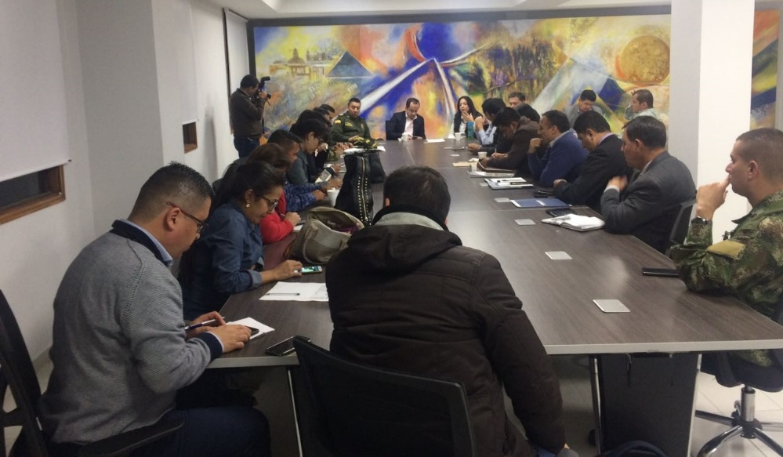
En consejo de seguridad extraordinario precedido por él alcalde de Pasto Pedro Vicente Obando y con la presencia del el Secretario de Gobierno Eduardo Enríquez Caicedo, la directora de FENALCO Eugenia Zarama, los coroneles de la Policía Metropolitana y el Ejército Nacional entre otros representantes de instituciones que velan por la seguridad, bienestar y convivencia en el municipio, se acordó el plan de contingencia frente a posibles alteraciones que se presenten en la región, tras el anuncio realizado por las organizaciones sociales e indígenas del departamento del Cauca, de entrar en paro.
Frente a esto el Secretario de Gobierno del municipio manifestó, que junto a la gobernación de Nariño se estudiará la posibilidad que a través de un Puesto de Mando Unificado (PMU) se haga el seguimiento de las actividades que se vayan desarrollando frente al paro anunciado para el 12 de octubre y así estar preparados en cuestión de abastecimiento en los diferentes sectores para mitigar el impacto económico y social de este posible suceso.
Así mismo el funcionario resaltó la articulación del sector privado y su compromiso frente a este acontecimiento; frente a esto Eugenia Zarama, Directora de FENALCO indicó que "estamos realizando la convocatoria con la mayor parte del sector privado, con los representantes de grandes superficies, almacenes en general para que empiecen con el abastecimiento. No queremos generarle pánico a la comunidad, lo que estamos haciendo es planificando y previendo acciones para que el impacto no sea tan grande por el posible cierre de vías nacionales. Vamos a seguir trabajando y nos gusta la disposición que tiene la alcaldía que nos abre las puertas para enterarse de las necesidades y solicitudes que tengamos en adelante consecuencia de este suceso".
El Comandante de la Policía Metropolitana San Juan de Pasto Coronel Diego Vásquez, anunció que habrá un fortalecimiento del pie de fuerza para el control de manifestaciones, seguridad en las carreteras, acompañamiento de vehículos abastecedores de insumos, control de combustible en estaciones de servicio, todo esto de forma preventiva para mantener la tranquilidad de los habitantes del municipio.
Información: Secretario de Gobierno Eduardo Enríquez Caicedo. Celular: 3174047375 eduardoenca@yahoo.com
Somos constructores de paz

390 MASCOTAS FUERON VACUNADAS Y DESPARASITADAS EN EL SECTOR DEL MERCADO POTRERILLO
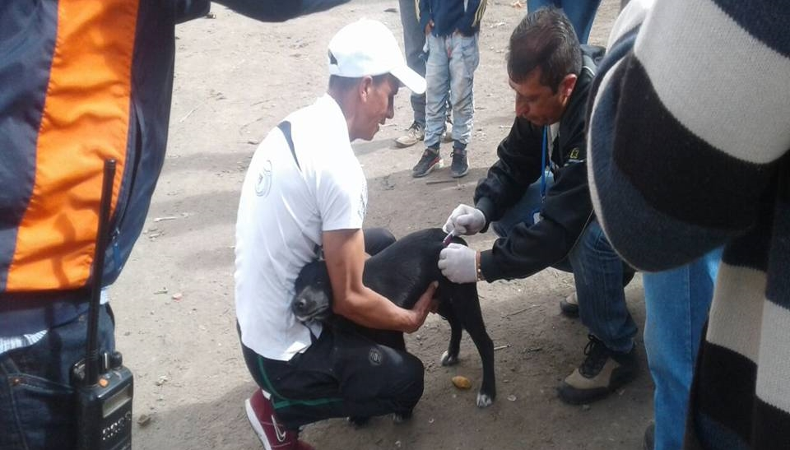
La Secretaría de Salud, realizó una jornada de vacunación y desparasitación en el sector del Mercado Potrerillo, debido a la gran cantidad de perros y gatos que permanecen en este lugar, constituyéndose en un factor de riesgo para las personas y para los servicios que ahí se prestan.
La rabia es una enfermedad transmisible y fatal, que afecta a los animales de sangre caliente, incluido el ser humano, por ello la Secretaría de Salud advierte sobre la importancia de vacunar de manera obligatoria a las mascotas, acción que se realiza de manera gratuita en el Centro de Zoonosis.
Para esta jornada desarrollada en el principal centro de abastos, la comunidad fue invitada de manera previa y personalizada, en la que fueron vacunadas y desparasitadas, aproximadamente 390 mascotas. En esta actividad liderada por el Comité Interinstitucional de La Plaza de Mercado, intervinieron la fundación Arca de Noé, como operadora de la Secretaría de Salud (Centro de Zoonosis), la Dirección de Plazas de Mercado, la Secretaría de Gestión Ambiental, EMAS, Policía ambiental, Empopasto y el Colectivo Cívico de la Plaza de Mercado Potrerillo, acompañado de Acciones Colectivas de la ESE Pasto Salud.
Información: Secretaria de Salud Diana Paola Rosero. Celular: 3116145813 dianispao2@msn.com
Somos constructores de paz

APERTURA Y EXPOSICIÓN DE PROTOTIPOS DEL CARNAVAL DE NEGROS Y BLANCOS 2018 EN EL TEATRO IMPERIAL
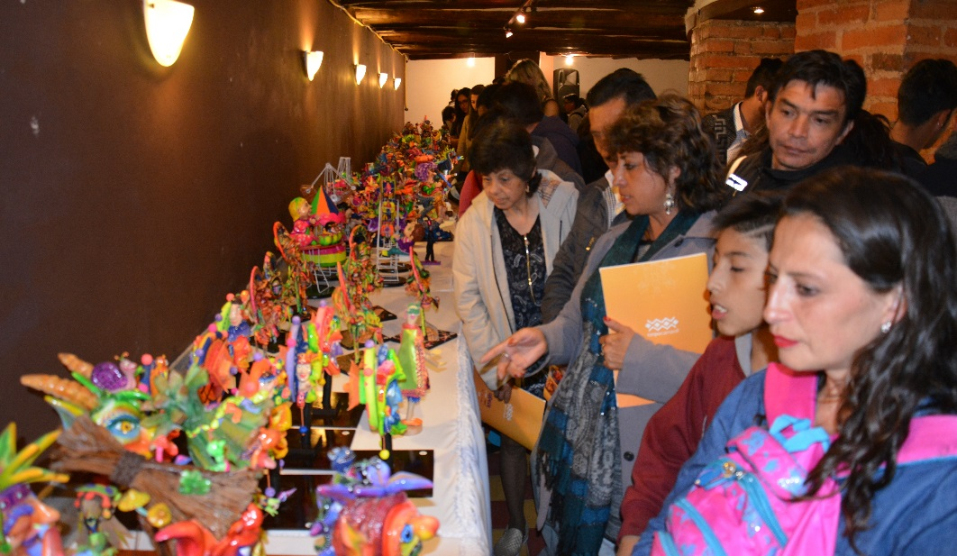
Un total de 207 prototipos de propuestas para el carnaval de Negros y Blancos de Pasto en su versión 2018, son expuestos hasta el 4 de octubre de 2017 en el Teatro Imperial de La Universidad de Nariño, Cra. 26 #14-59, centro de Pasto, los cuales fueron presentados por los artistas del Carnaval que participan en el proceso de acreditación.
A través de esta exposición los artistas y artesanos brindan al público un adelanto de sus creaciones con el objetivo de fortalecer la participación de los artistas y público en general por medio de la creatividad. Estos trabajos son evaluados por jurados calificadores para cada una de las modalidades concursantes desde los disfraces individuales, las murgas, las comparsas, los colectivos coreográficos, las carrozas no motorizadas y las majestuosas carrozas, para luego dar una calificación teniendo en cuenta aspectos como la escultura, el color, el vestuario, la sustentación verbal y escrita, entre otros aspectos para que habitantes y turistas disfruten de los Carnavales de Negros y Blancos de Pasto 2018.
El Secretario de Desarrollo Económico del Municipio, Nelson Leiton Portilla, señaló que, con la apertura y exposición de prototipos mediante unas reglas de juego concertada con los cultores y la gente que tiene que ver con el carnaval, se someterán a los jueces y los ganadores podrán participar en el desfile magno del 6 de enero de 2018. “sabemos lo importante que es para la ciudadanía el Carnaval de Negros y Blancos, el cual desborda cualquier espacio físico. Esta es, sin duda alguna, una muestra que ningún pastuso y nariñense debe perderse. Bienvenido el Carnaval y mucho más estas iniciativas que nos hacen sentir el orgullo de ser oriundos de esta bella región de Colombia”.
Ante esto, Alejandra Suarez, participante de la exposición expresó que, en la exposición de prototipos se puede evaluar la habilidad de los artesanos. “Podemos apreciar y ver las carrozas, las murgas, los trajes individuales, que es el verdadero trabajo del artesano, donde cada detalle se puede visualizar y encontrarle el significado, porque presentan sus detalles nariñenses y complementan al Carnaval”.
Igualmente, Juan Carlos Santacruz, Gerente de Corpocarnaval invitó a la comunidad en general a visitar esta exposición de prototipos en las diferentes modalidades de disfraz individual, murgas, comparsa, colectivo coreográfico, carroza no motorizada y carrozas que aspiran acreditarse para el Carnaval de Negros y Blancos de Pasto 2018. La exposición se extenderá hasta el 4 de octubre de 2017 en el Teatro Imperial.
Información: Gerente (e) Corpocarnaval, Juan Carlos Santacruz Gaviria. Celular: 3006519316
Somos constructores de paz

LA SECRETARÍA DE PLANEACIÓN MUNICIPAL SOCIALIZARÁ PLAN PARCIAL DE ARANDA ANTE HABITANTES DE LA COMUNA 10
La Secretaría de Planeación del Municipio de Pasto acompañará a la consultoría Cideter a la socialización del documento diagnóstico del Plan de Expansión Aranda, que se llevará a cabo este miércoles 4 de octubre a partir de las 6:00 de la tarde en la Escuela Primero de Mayo del barrio Aranda.
El propósito de este encuentro con la comunidad radica en que los habitantes de este sector conozcan de primera mano el desarrollo del proyecto de urbanización de la comuna 10, los resultados del levantamiento topográfico, cuál puede ser la propuesta urbanística que se tiene proyectado, las zonas ambientales y de protección como las de riesgos que se han identificado.
Con el proceso de socialización se estaría culminando la etapa de diagnóstico para pasar a la adopción del Plan Parcial de Aranda. Hay que tener en cuenta que desde la Alcaldía a través de la Secretaría de Planeación este proyecto ya fue socializado ante Corponariño como un adelanto a la viabilidad por el ente ambiental.
Este mismo encuentro se ha concertado con el sector empresarial el próximo jueves 5 de octubre a partir de las 9:00 de la mañana en el hotel Cuellar’s.
Información: Secretario de Planeación, Afranio Rodríguez Rosero. Celular: 3155597572 afraniorodriguez@gmail.com
Somos constructores de paz

GRUPO DE ADULTO MAYOR DEL MUNICIPIO DE CHACHAGÜÍ SE CERTIFICARON COMO VIGÍAS AMBIENTALES
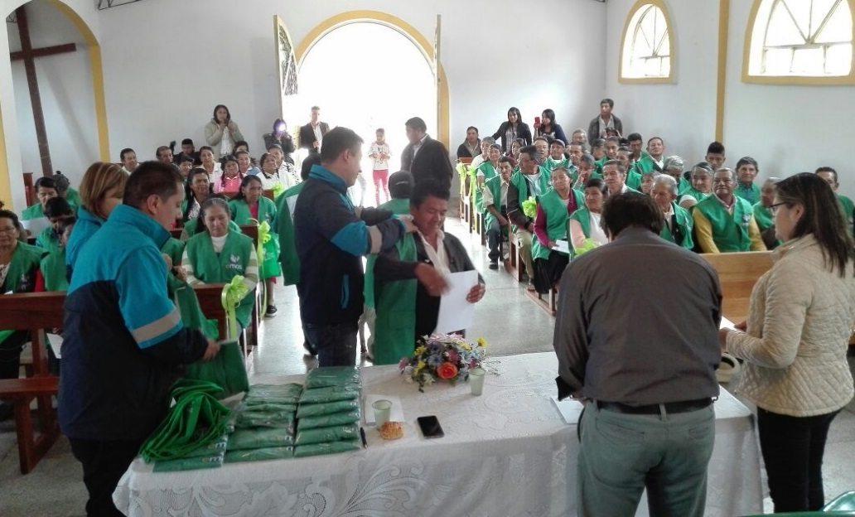
60 personas que hacen parte del Grupo de Adulto Mayor del corregimiento de Casabuy, municipio de Chachagüí, obtuvieron el certificado como Vigías Ambientales, título otorgado por la Empresa Metropolitana de Aseo Emas junto con la Alcaldía de Chachagüí.
El proceso de formación tuvo una duración de un año, donde aprendieron el manejo adecuado de residuos sólidos, adecuación de lombricompuestos, contaminación de suelos y finalizaron con una visita al Parque Tecnológico Ambiental Antanas para fortalecer lo aprendido.
Precisamente, el Grupo de Adulto Mayor del corregimiento de Casabuy, pertenece a la zona aledaña del Parque Ambiental que es operado por la Empresa Emas, y donde ahora inician una segunda fase de acciones ambientales en el corregimiento convirtiéndose como los pioneros vigías ambientales en conseguir este reconocimiento.
Información: Gerente EMAS S.A. Ángela Marcela Paz Romero. Celular: 3146828640
Somos constructores de paz
LA SECRETARÍA DE GESTIÓN AMBIENTAL DARÁ INICIO A LAS CAMPAÑAS DE FORTALECIMIENTO PARA PRESTADORES DE SERVICIOS PÚBLICOS DOMICILIARIOS DEL SECTOR RURAL Y URBANO DEL MUNICIPIO DE PASTO
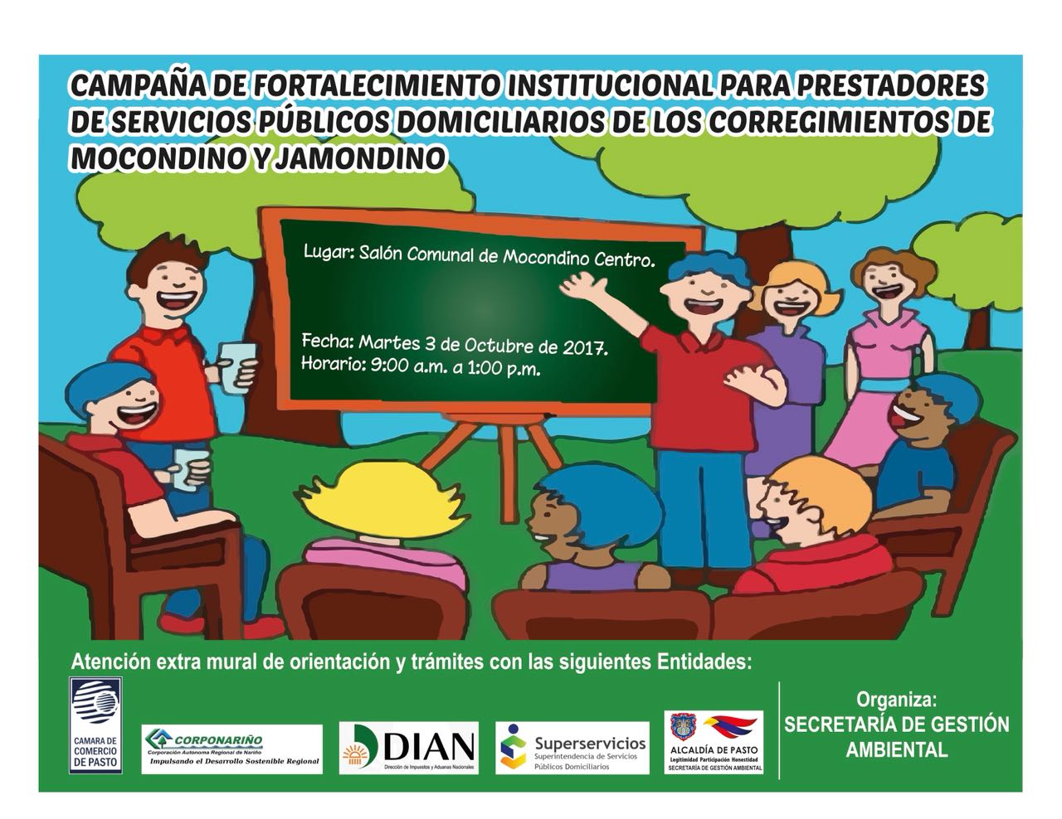
Con el propósito de garantizar un manejo equitativo y sostenible del agua y el territorio, a través de una gobernanza basada en la revalorización y respeto de lo público, la participación ciudadana y la gestión concertada, tal como lo ha previsto el Plan de Desarrollo Municipal “Pasto Educado Constructor de paz”,
La Secretaría de Gestión Ambiental junto a importantes entidades como: Cámara de Comercio, DIAN, Corponariño, Superintendencia de Servicios Públicos Domiciliarios y Secretaría de Salud Municipal, darán inicio a las jornadas de fortalecimiento dirigida a prestadores de servicios públicos domiciliarios de los sectores rurales y suburbano del municipio de Pasto, brindando una atención oportuna y personalizada en la cercanía de su localidad.
La finalidad de las jornadas será apoyar la conformación y legalización de los prestadores en cumplimiento a los requerimientos administrativos, técnicos y ambientales, facilitando los trámites de registro, actualización o renovación. Para la primera jornada se ha realizado la respectiva convocatoria a las juntas de El Rosario, Jamondino centro, Santa Helena, Caicedonia, José Antonio Galán, Canchala, Alto Canchala, Vivienda digna, Puerres y Mocondino Centro.
Información: Secretario Gestión Ambiental Jairo Burbano Narváez. Celular: 3016250635 jabuisa@hotmail.com
Somos constructores de paz
Oficina de Comunicación Social
Alcaldía de Pasto

